Uçus Yolu İzleme (Flight Path Monitoring )

Uçuş yolu izleme, uçuş yolu verilerinin, hava aracı konfigürasyon durumunun, otomasyon modlarının ve uçuş aşamasına uygun yerleşik sistemlerin gözlemlenmesi ve yorumlanması anlamına gelir. Gerçek zamanlı verilerin, beklenen değerler, modlar ve prosedürlerle bilişsel bir karşılaştırmasını içerir. Ayrıca diğer pilotun gözlemlenmesini ve bir sapma durumunda zamanında müdahale edilmesini de içerir.
Bu tanım, taksi de dahil olmak üzere, uçağın hareket halinde olduğu her zamanı kapsar. Ayrıca, uçağın hem yörüngesi hem de enerji durumu hakkında sürekli farkındalığı içerir.

Otomatik Uçuş sistemlerinin izlenmesi (Monitoring Autoflight Systems)

genelde iki uçuş sistemlerinin izlenmesinde iki yöntem üzerinde duruldugu gözlemlendi bu yöntemler uçuş yolu izleme ve uçuş verileri izlemedir.

Sabit kanat uçuş modları

Konum modu

Konum modu çubuklar serbest bırakıldığında/ortalandığında, aracın rüzgar ve diğer kuvvetleri dengeleyerek mevcut yönde düz bir zemin hattını düzleştirdiği ve uçtuğu, uçması kolay bir RC modudur.

Gaz kelebeği hava hızını belirler (%50 gaz kelebeği ile uçak mevcut irtifasını önceden ayarlanmış bir seyir hızında tutacaktır). Pitch, yükselmek/inmek için kullanılır. Yuvarlanma, yunuslama ve yalpalama açı kontrollüdür (böylece aracı yuvarlamak veya döndürmek imkansızdır).

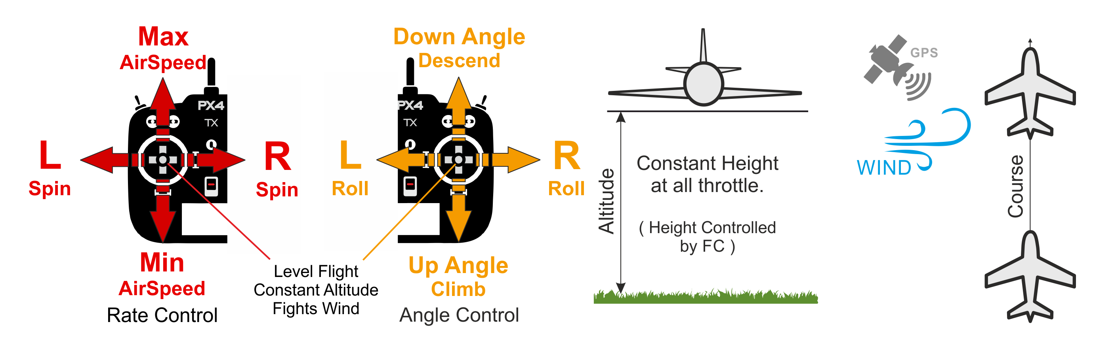

Rakım Modu

Rakım modu, kullanıcıların araç irtifasını kontrol etmelerini ve özellikle sabit bir irtifaya ulaşmalarını ve korumalarını kolaylaştırır. Mod, aracın rotasını rüzgara karşı tutmaya çalışmayacaktır.
Tırmanma/iniş hızı, eğim/asansör çubuğu ile kontrol edilir. Bir kez ortalandığında, otomatik pilot mevcut irtifaya kilitlenir ve yalpalama/yalpalama sırasında ve herhangi bir hava hızında bunu koruyacaktır. Gaz kelebeği girişi hava hızını kontrol eder. Yuvarlanma ve eğim açı kontrollüdür (böylece aracın devrilmesi veya yuvarlanması imkansızdır).
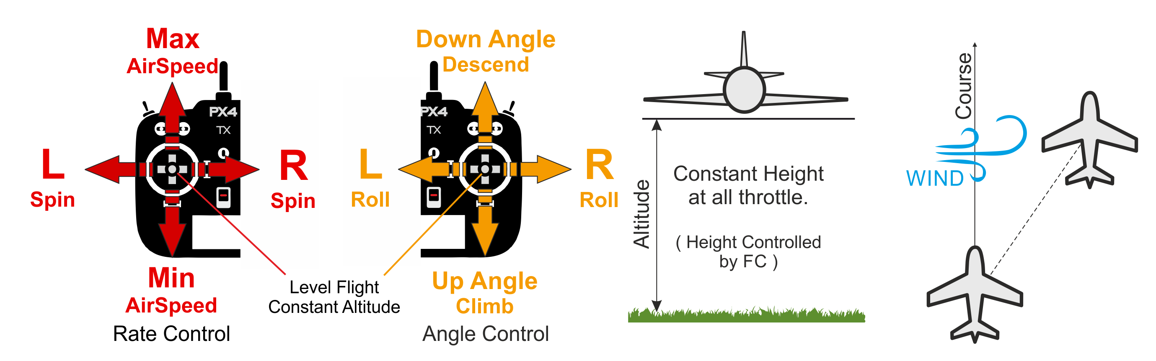
Tüm uzaktan kumanda girişleri ortalandığında (yalpalama, yunuslama, sapma ve ~%50 gaz kelebeği yok) uçak düz, düz uçuşa (rüzgara tabi) dönecek ve mevcut irtifasını koruyacaktır.

Stabilize Mod

RC çubukları ortalandığında, rüzgara karşı yatay duruşu koruyarak (ancak araç yönü ve yüksekliği değil) aracı düz ve düz uçuşa sokar.
Araç, eğim girdisine göre tırmanır/iner ve yuvarlanma/pitch çubukları sıfır değilse koordineli bir dönüş gerçekleştirir. Yuvarlanma ve eğim açı kontrollüdür (ters yuvarlanamaz veya döngü yapamazsınız). Manual moda göre çok kolaydır arac acı kontrolü ile uçmaktadır.
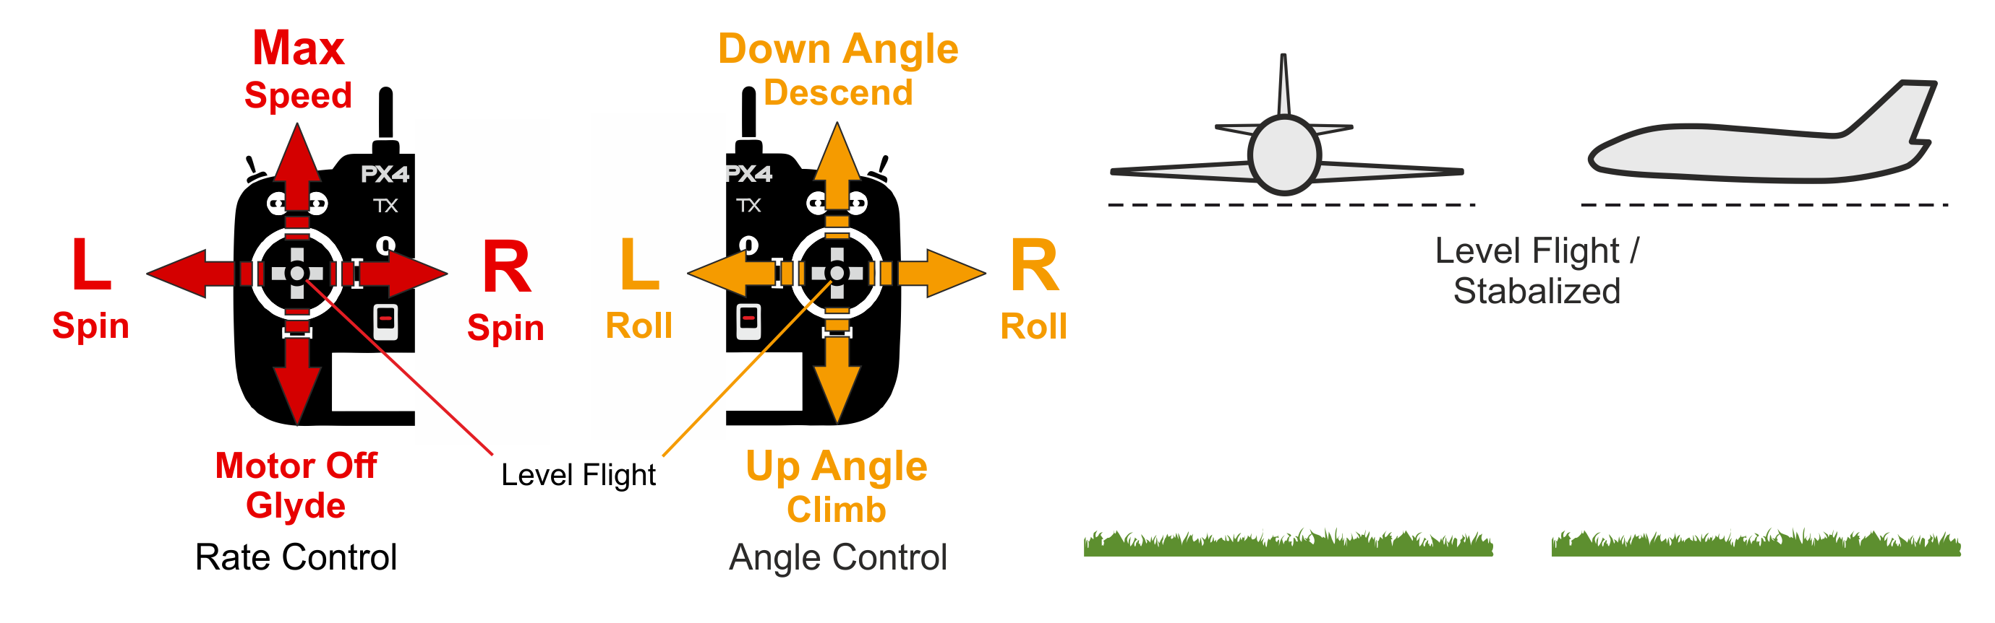
Gaz kelebeği %0'a indirilirse (motor durur) araç kayar. Bir dönüşü gerçekleştirmek için manevra boyunca komuta dikkat edilmelidir, çünkü yuvarlanma bırakılırsa uçak dönmeyi durduracak ve kendini hizalayacaktır (aynısı yunuslama ve yalpalama komutları için de geçerlidir).

Bekletme modu

Tutma, sabit kanatlı bir aracın mevcut irtifasında mevcut konumun etrafında dönmeye başlamasına neden olur. Mod, bir görevi duraklatmak veya acil bir durumda bir aracın kontrolünü yeniden kazanmaya yardımcı olmak için kullanılabilir. Önceden programlanmış bir RC anahtarı veya QGroundControl Duraklat düğmesi ile etkinleştirilebilir.

Dönüş modu
Dönüş modu , aracın güvenli bir konuma giden temiz bir yoldan uçmasına neden olur. Mod, manuel olarak (önceden programlanmış bir RC anahtarı aracılığıyla) veya otomatik olarak (yani bir arıza emniyetinin tetiklenmesi durumunda) etkinleştirilebilir.
Dönüş davranışı parametre ayarlarına bağlıdır ve bir görev yolunu ve/veya görev iniş modelini (tanımlanmışsa) takip edebilir. Varsayılan olarak, sabit kanatlı bir araç güvenli bir yüksekliğe çıkar ve varsa bir görev iniş düzeni kullanır, aksi takdirde ana pozisyona ve daireye uçar.
Görev Modu
Görev modu, aracın , uçuş kontrolörüne yüklenen önceden tanımlanmış bir otonom görevi uçuş planını yürütmesine neden olur . Görev genellikle bir Yer Kontrol İstasyonu (GCS) uygulamasıyla oluşturulur ve yüklenir.
Kalkış modu
araç kalkış dizisini başlatır. Spesifik başlatma davranışı, yapılandırılmış kalkış moduna bağlıdır (mancınık/elle fırlatma modu veya pist kalkış modu).
Arazi modu
arazi modu,aracın, modun devreye girdiği konuma dönmesine ve inmesine neden olur. Sabit kanat iniş mantığı ve parametreleri şu konuda anlatılmaktadır.

